**Касимов ПР 23/1**

**Лабораторная работа №3**

**Тема: Разработка перечня артефактов и протоколов проекта**

**Цель:** разработать перечень артефактов и протоколов проекта, а также определить их состав и назначение с целью обеспечения эффективного планирования, реализации и контроля проектных процессов с использованием Visual Studio.

Ход работы

Листинг кода:

using System;

using System.Data;

using System.Drawing;

using System.Linq;

using System.Windows.Forms;

namespace TicketApp

{

public partial class Form1 : Form

{

public Form1()

{

InitializeComponent();

}

public void GetRandomNumAndSum()

{

Random rand = new Random();

int number = rand.Next(100000, 999999);

var digits = number.ToString().Select(digit => int.Parse(digit.ToString())).ToArray();

int sum = digits.Take(3).Sum();

int sum2 = digits.Skip(3).Take(3).Sum();

lbl.Visible = false;

if (sum == sum2)

{

lblTicket.ForeColor = Color.Green;

lblTicket2.ForeColor = Color.Green;

lblTicket.Text = $"{number}";

lblTicket2.Text = "Счастливый билет";

}

else

{

lblTicket.ForeColor= Color.Red;

lblTicket2.ForeColor= Color.Red;

lblTicket.Text = $"{number}";

lblTicket2.Text = "Обычный билет";

}

}

private void btnGenerate_Click(object sender, EventArgs e)

{

GetRandomNumAndSum();

}

}

}

Результат работы программы:

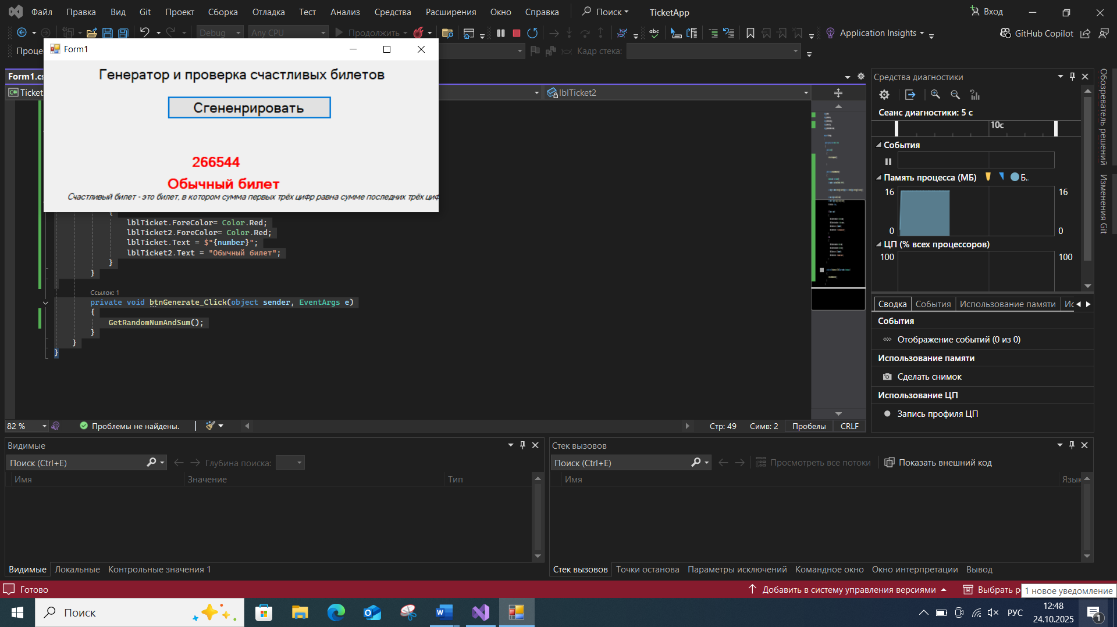

Рис. 1 – Обычный билет

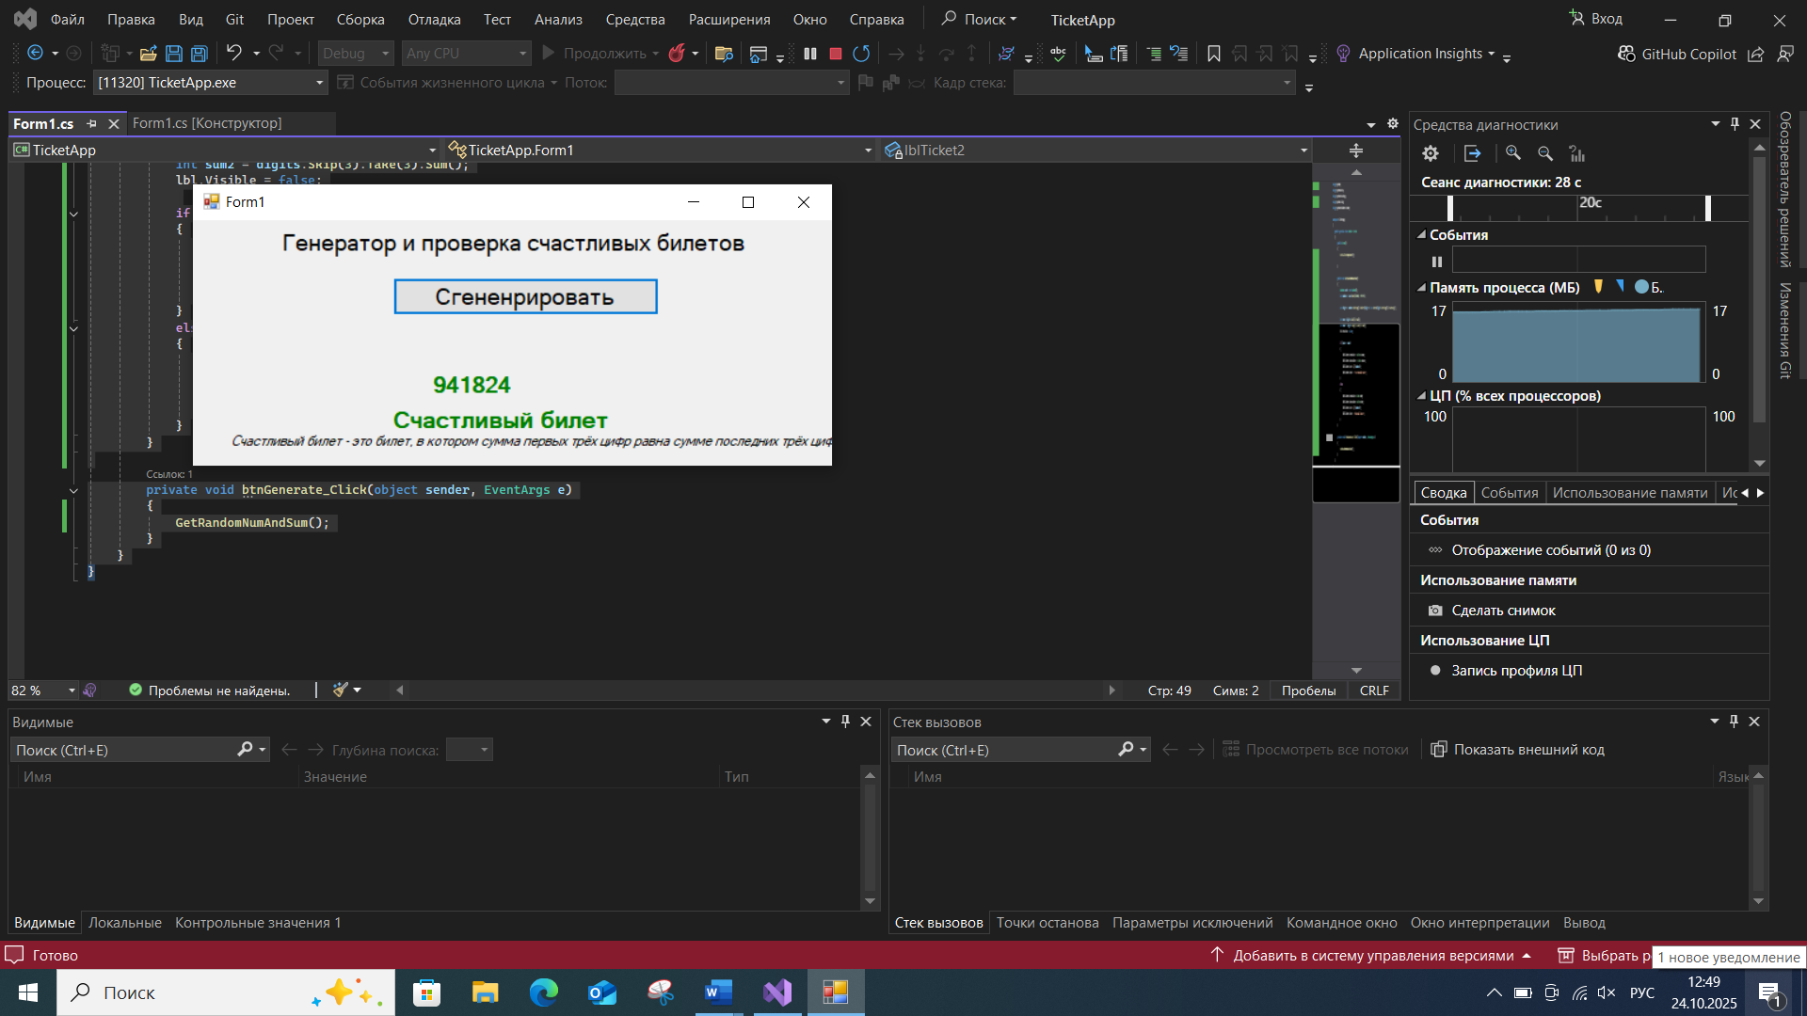

Рис. 2 – Счастливый билет